
Present – medarbejderguide
Sådan genererer du en kundepræsentation i Salesforce med Present-komponenten · v1.0 · 09.06.2026
Formål og værdi
Med Present laver du en færdig kundepræsentation — med jeres design og logo — på få minutter — direkte fra mødet i Salesforce. Du vælger en skabelon og de slides, du vil bruge, og data om kunden flettes automatisk ind. Så bruger du tiden på kunden i stedet for på at bygge slides.
Ordliste — kort forklaring af centrale ord
Present-komponent: Den boks (“Mødepræsentation”), du åbner på et møde i Salesforce, hvor du laver præsentationen.
Master-skabelon: En færdig PowerPoint-skabelon, en superbruger har lagt op, som du vælger imellem.
Kundetype: Kundens kategori (fx privat/erhverv); bestemmer hvilke skabeloner du får vist.
Slide: Et enkelt dias i præsentationen.
Sektion: En gruppe af slides i skabelonen (fx Agenda, Investering).
Tag: En pladsholder, der fyldes med kundedata fra Salesforce — fx kundens navn.
Møde (Event): Selve mødeposten i Salesforce (kaldes “Event” i systemet).

Forudsætninger
• Du har en Present-licens (mangler du den, så kontakt din superbruger/administrator).
• Kunden har en kundetype sat på sin konto i Salesforce (ellers vises ingen skabeloner).
• Du arbejder på et møde i Salesforce (kaldes “Event” i systemet) — det er her, Present-komponenten findes.
Bemærk: Ser du ingen skabeloner, skyldes det oftest manglende kundetype på kontoen eller manglende licens — kontakt din superbruger (se “Se også”).

Dit udbytte
Efter denne guide kan du:
• Åbne Present på et møde i Salesforce.
• Vælge skabelon og de rigtige slides (også flere ad gangen).
• Udfylde de felter, der ikke fyldes automatisk.
• Generere præsentationen som PowerPoint og konvertere til PDF.
• Bruge redigerbare slides og aktive/interaktive links.
Overblik
Du laver præsentationen i disse trin — typisk på få minutter:
• Trin 1: Åbn Present på mødet.
• Trin 2: Skriv en agenda (valgfrit).
• Trin 3: Vælg kundetype.
• Trin 4: Vælg sektioner og slides.
• Trin 5: Udfyld felter og generér.
• Trin 6: Åbn eller konverter til PDF.
Trin-for-trin
Trin 1 · Åbn Present på mødet
Hvorfor: Present arbejder ud fra mødet og kunden, så data flettes korrekt ind.
• Åbn (eller opret) mødet på kundens konto i Salesforce.
• Klik fanen Present — Present-komponenten (Mødepræsentation) åbner.
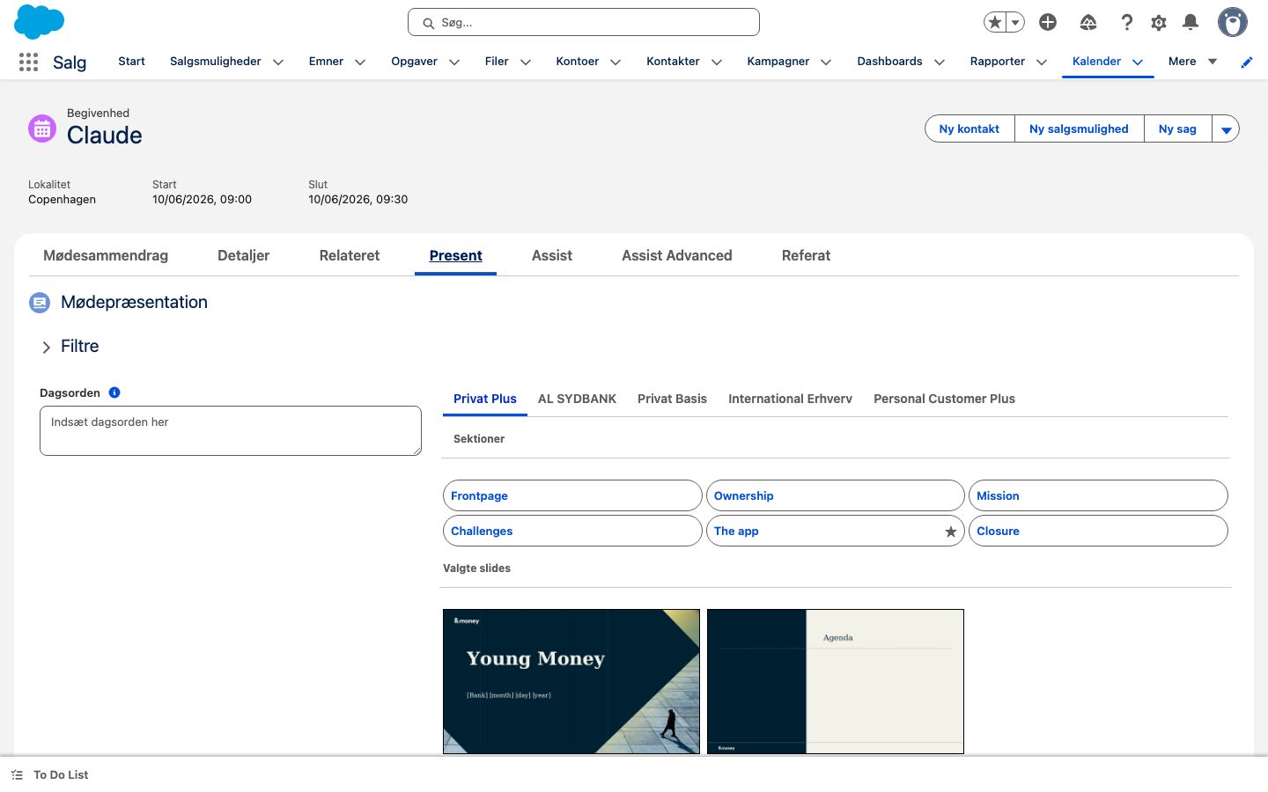
Skærmbillede 1 (Present-komponent i Salesforce) — Mødet (Event) i Salesforce med fanen Present åben — Present-komponenten
✓ Sådan ved du, det lykkedes: Present-komponenten vises med et agenda-felt, kundetype-faner og sektioner.
Trin 2 · Skriv en agenda (valgfrit)
Hvorfor: Agendaen kan flettes ind på et agenda-slide, så mødet starter struktureret.
• Skriv eller indsæt dagsordenen i agenda-feltet til venstre (punktopstilling bevares).
• Teksten gemmes automatisk, når du forlader feltet.
✓ Sådan ved du, det lykkedes: Agendaen er gemt — teksten bliver stående, når du forlader feltet.
Trin 3 · Vælg kundetype (viser skabelonerne)
Hvorfor: Kundetypen styrer, hvilke skabeloner der passer til netop denne kunde.
• Vælg den rette kundetype i fanerne øverst — kun skabeloner for den type vises.
• Skabelonerne for den valgte kundetype vises nu som sektioner, du vælger fra i Trin 4.
• Er Filtre tilgængelig, kan du indsnævre yderligere ved at vælge et mærkat (label).
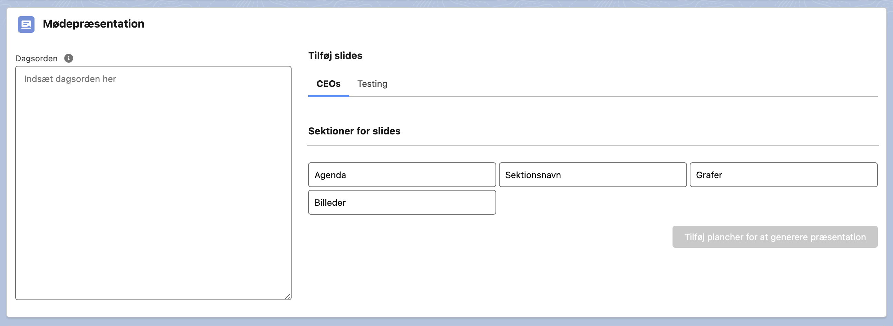
Skærmbillede 2 (Present-komponent i Salesforce) — Present-komponenten: Dagsorden, kundetype-faner og sektions-knapper
✓ Sådan ved du, det lykkedes: Sektionerne for den valgte kundetype vises — klar til at vælge slides fra.
Trin 4 · Vælg sektioner og slides
Hvorfor: Du sammensætter præsentationen af præcis de slides, mødet har brug for.
• Klik en sektion (fx Agenda, Investering) — et vindue viser sektionens slides.
• Vælg slides: klik et enkelt (grøn ramme = valgt), eller brug Vælg alle/Fravælg alle for hele sektionen/undersektionen.
• Dobbeltklik et slide for en stor forhåndsvisning. En stjerne (*) markerer et anbefalet slide.
• Klik Luk og tilføj valgte slides.
• I listen over valgte slides kan du trække for at ændre rækkefølgen og bruge papirkurven for at fjerne et slide.
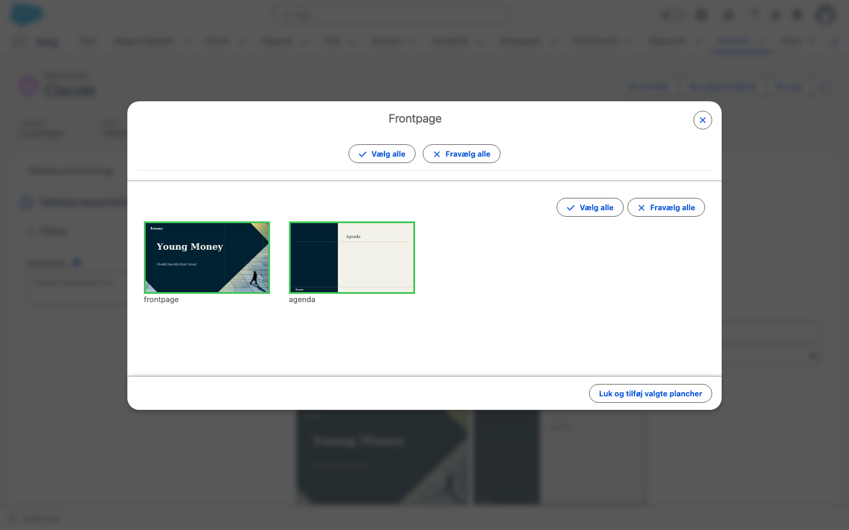
Skærmbillede 3 (Present-komponent i Salesforce) — Slide-vinduet med Vælg alle/Fravælg alle og slides i et gitter
✓ Sådan ved du, det lykkedes: De valgte slides vises i listen “valgte slides” nederst, i den rækkefølge de kommer i præsentationen.
Trin 5 · Udfyld felter og generér
Hvorfor: Her sikrer du, at alt indhold er korrekt, før præsentationen dannes.
• Klik Generér præsentation — vinduet Tekst der indsættes åbner med felterne.
• Felter med data fra Salesforce er forudfyldt (fx dato og kunde). Du kan rette dem — ændringen gælder kun denne præsentation, ikke Salesforce.
• Tomme felter (vist som “Ingen værdi”) og redigerbare slides udfylder du selv. Felterne kan have tekniske navne (fx dineforventninger) — udfyld blot dem, du vil bruge.
• Klik Generér præsentation nederst i vinduet for at danne PowerPoint-filen (PPTX).
• Vent et øjeblik, mens filen dannes (typisk få sekunder til ca. 1 minut) — klik ikke flere gange.
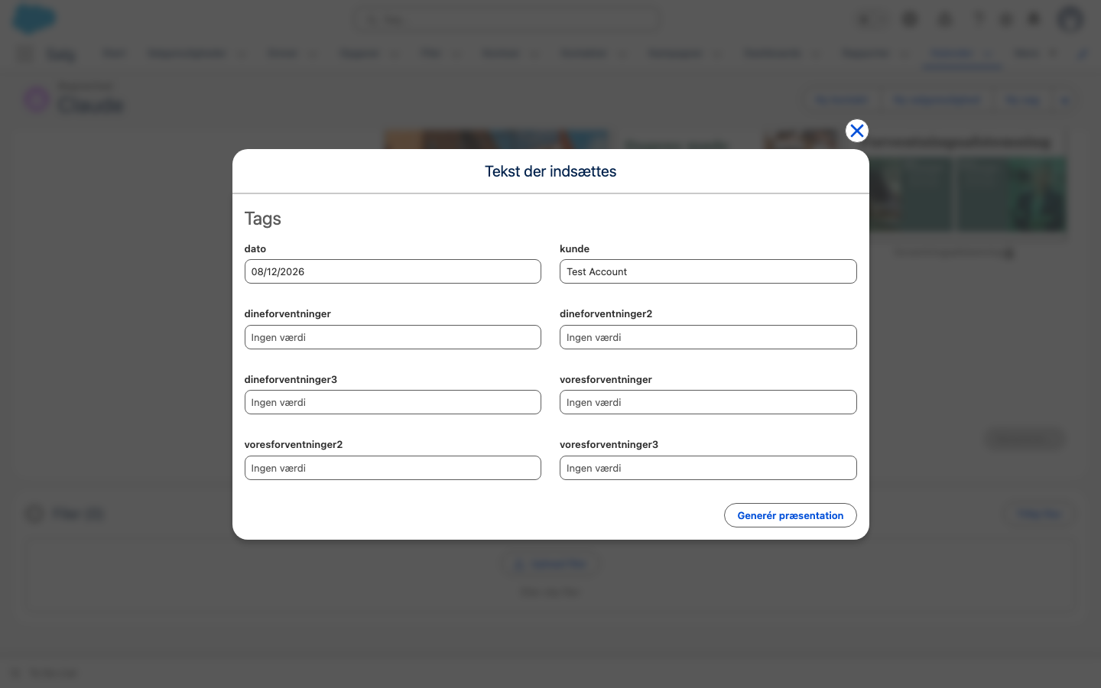
Skærmbillede 4 (Present-komponent i Salesforce) — Felt-vinduet “Tekst der indsættes”: forudfyldte felter (fra Salesforce, fx dato/kunde) + tomme felter, du selv udfylder
✓ Sådan ved du, det lykkedes: Du får beskeden om, at præsentationen er klar, og PowerPoint-filen gemmes på mødet under Filer (Files).
Husk: Står der [tag:...] som tekst i præsentationen, manglede feltet data — udfyld det i felt-vinduet, eller kontakt din superbruger.

Trin 6 · Åbn eller konverter til PDF
Hvorfor: Vælg det format, mødet kræver — redigerbar PowerPoint eller en PDF til udsendelse.
• Klik Åbn præsentation for at åbne PowerPoint-filen og evt. finjustere.
• Klik Konverter til PDF for en PDF-udgave (god til at sende eller printe).
• Del med kunden: send PDF’en, eller præsentér direkte fra PowerPoint-filen (fysisk møde eller Teams-skærmdeling).
✓ Sådan ved du, det lykkedes: Filen (PowerPoint og/eller PDF) ligger på mødet under Filer (Files) og kan deles med kunden.
Hvad betyder felterne?
Her er, hvad de enkelte valg styrer — så du ved, hvad du vælger:
Felt / valg | Hvad det styrer | Betydning for præsentationen
Agenda (tekstfelt) | Mødets dagsorden | Flettes ind på slides med agenda; punktopstilling bevares. Udfyld før du genererer.
Kundetype (faner) | Hvilke skabeloner du ser | Kun skabeloner for den valgte kundetype vises — styrer hele udvalget.
Filtre / mærkat | Indsnævrer skabeloner | Viser kun skabeloner med det valgte mærkat (label); ændrer ikke indholdet.
Vælg alle / Fravælg alle | Markér mange slides på én gang | Tidsbesparende: tag hele sektionen og fravælg derefter enkelte.
Markér enkelt-slide | Tilføj/fjern ét slide | Grøn ramme = valgt. Dobbeltklik for stor forhåndsvisning.
Træk for at omrokere | Rækkefølgen af slides | Bestemmer rækkefølgen i den færdige præsentation.
Felter med Salesforce-data | Forudfyldt kundedata | Hentet automatisk; kan rettes — gælder kun denne præsentation, ikke Salesforce.
Tomme / redigerbare felter | Fri tekst du selv skriver | Til indhold der skifter fra møde til møde (fx mødefokus).
Generér præsentation | Danner PowerPoint-filen | Laver PowerPoint-filen (PPTX) ud fra valgte slides + felter; gemmes på mødet.
Konverter til PDF | PDF-udgave | Til udsendelse/print; gemmes ved siden af PowerPoint-filen.

Avancerede muligheder
• Redigerbare slides: nogle slides har felter, du selv udfylder i felt-vinduet (fx kundens mål) — din tekst kommer med i præsentationen.
• Aktive links: links til en hjemmeside er klikbare i præsentationsmode — ét klik åbner siden, og med ALT+TAB kommer du tilbage. På Teams-møder: del som skærmdeling, så kunden ser det samme.
• Hyperlinks: kan hoppe mellem slides (fx fra et logo tilbage til agenda-slidet).
• Interaktive slides: nogle slides har interaktive elementer, der gør mødet mere levende.
Bemærk: Forhåndsvisningen i Salesforce er ikke altid retvisende. Disse understøttes ikke fuldt: grafer, grafiske elementer, billedtyper, aktive links, interaktive slides og fonte. Download og åbn PowerPoint-filen og præsentér derfra — ikke fra forhåndsvisningen.

Fejlfinding
• Ingen Present-fane på mødet: kontrollér, at du har åbnet et møde (Event), og at du har en Present-licens — ellers kontakt din superbruger.
• Ingen skabeloner vises: kontrollér, at kunden har en kundetype, og at du har en Present-licens — ellers kontakt din superbruger.
• “Generer”-knappen er grå: vælg mindst ét slide først.
• Der står [tag:...] som tekst i præsentationen: feltet manglede data — udfyld det i felt-vinduet, eller bed din superbruger tjekke skabelonen.
• Præsentationen ser forkert ud i Salesforce-forhåndsvisningen: download PowerPoint-filen — den ser korrekt ud i PowerPoint.
• Links/interaktive elementer virker ikke: du er i forhåndsvisningen — brug den downloadede PowerPoint-fil (ikke PDF).
Se også
→ Present – superbrugerguide (opsætning i Management UI) — hvis skabeloner, kundetyper eller felter mangler (superbruger/admin).
→ Opsætning af master-slides (PowerPoint) — hvordan skabelonerne bygges (i superbrugerguiden).
→ Present – FAQ (typiske spørgsmål, fejl og svar).

Seneste opdatering
• 09.06.2026 (v1.0) — Første version af medarbejderguiden til at generere en præsentation i Salesforce.
✅ Færdig! Din kundepræsentation er nu dannet og ligger på mødet — klar til kunden.

&money · support: info@andmoney.dk · andmoney.dk · Present medarbejderguide · v1.0 · 09.06.2026

